2012年9月吉日
会員各位
日本ブラインドサッカー協会
事務局長 松崎英吾

日本ブラインドサッカー協会
2013年度総会のご案内

前略 会員の皆様においては、日ごろより本協会の活動について、ご理解とご協力を賜り感謝申し上げます。
さて、2013年度の総会を下記にて開催いたします。お忙しいとは存じますが、ご参加いただきますようご案内させていただきます。
なお、出席の可否についてはご面倒でも、10月8日（月）中までに別紙の通りお伝えくださいますよう、お願い申し上げます。欠席の際には委任者として氏名の提出もお願い申し上げます。
早々

記
１ 日時 2012年10月14日（日）13時～15時
＊別途、午前中にアンチ・ドーピング講習会、総会後にオリエンテーション等がございます。別紙案内をご参照ください。

２ 場所 BIZ新宿（新宿産業会館） 研修室A（３階）
〒160-0023 東京都新宿区西新宿6-8-2 ＊文末に地図あり

３ 内容（予定）
- 開会あいさつ
- 議長選出
- 理事改選（議案１）
- 質疑応答、採決
- 2012年度事業報告（議案２）
- 2012年度決算報告（議案３）
- 質疑応答、採決
- 2013年度事業計画（議案４）
- 2013年度予算案（議案５）
- 質疑応答、採決
- 会則改定（議案６）
- 質疑応答、採決
- 議長解任
- 閉会挨拶

４ 出欠席・委任状
日本ブラインドサッカー協会に登録するチームに所属する会員の方は、代表者に出欠席をお教えください（2011年8月1日以降に公式戦に出場している方は、議決数対象となります）。また、欠席の場合も委任の可否を必ずご連絡いただきますよう、お願いいたします。チーム内で集約の上、10月8日（月）中までに、別紙の通り事務局までご連絡ください。

５ 連絡・問い合わせ
日本ブラインドサッカー協会 事務局 松崎英吾宛
〒169-0073 東京都新宿区百人町１−２３−７ 新宿酒販会館４階
電話 03-6908-8907 ファックス 03-6908-8908
E-mail info@b-soccer.jp

６ 会場アクセス
BIZ新宿（新宿産業会館） 研修室A（３階）
〒160-0023 東京都新宿区西新宿6-8-2
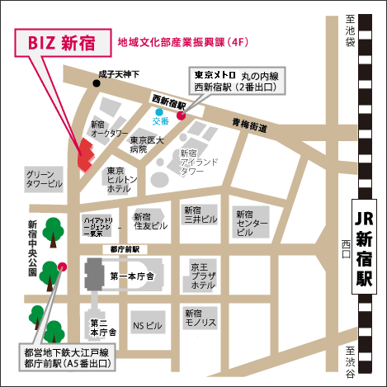
- 東京メトロ丸ノ内線「西新宿」駅下車 2番出口 徒歩5分
- 都営地下鉄大江戸線「都庁前」駅下車 A5番出口 徒歩8分
以上
会員各位

関連会議等のご案内

日本ブラインドサッカー協会
事務局長 松崎英吾

前略 平素より協会の活動にご理解、ご参加をいただき感謝申し上げます。
この度、協会の総会に前後して複数の講習会等を開催致します。会員の皆さまに有益な場を設けたいと思っておりますので、総会に合わせ、ぜひご参加をいただきますよう、お願い申し上げます。
草々

講習会 アンチ・ドーピング講習会
■時間 １０時００分〜１２時００分
■会場 BIZ新宿（総会と同会場）
■講師 安岡由恵様
（公益財団法人日本障害者スポーツ協会・日本パラリンピック委員会）
■参加対象 日本ブラインドサッカー協会会員／登録チームに所属するもの
■内容
将来的には日本選手権でもドーピングの検査を実施したいと考えています。そのためにも、まずは指導者、選手、スタッフの皆様に、アンチ・ドーピングについて理解をしていただくために、同講習会を実施いたします。アンチ・ドーピングの理念とドーピングの検査手順を主な内容として予定しています。

セッション 各種オリエンテーション
- 時間 １５時３０分〜１６時３０分（総会の終了時間であります）
- 会場 BIZ新宿（総会と同会場）
- 参加対象 日本ブラインドサッカー協会会員／登録チームに所属するもの
- 内容
- ブースA
  - テーマ： B1およびB2/B3の強化について
  - 担当： 桝岡良啓 強化部長
  - 内容（予定）：
    - 強化の方針について
    - 今後の国際大会について
- ブースB
  - テーマ： 新チームのスタートアップとその課題
  - 担当： 牛島利明（ブエンカンビオ事務局）
  - 内容（予定）
    - ブエンカンビオの立ち上げ事例紹介
    - 外部とのネットワークの築き方
    - 立ち上げ期に大切なこと

［連絡・問い合わせ］
日本ブラインドサッカー協会 事務局
松崎英吾
〒169-0073
東京都新宿区百人町１−２３−７
新宿酒販会館４階
電話 03-6908-8907
FAX 03-6908-8908
E-mail info@b-soccer.jp

